Multiplicateur de tension continue
Le principe du « multiplicateur de tension continue » est basé sur les charges successives d'un jeu de condensateurs montés en série.
En référence à la figure 1, un multiplicateur est constitué de 7 condensateurs d'une capacité de 0,001 F, de 7 relais statiques dédiés à la charge des condensateurs, une résistance r de 1 Ohm qui limite le courant de charge, 7 diodes réalisent le circuit de charge des condensateurs, 6 diodes réalisent la mise en série des condensateurs, un relais statique supplémentaire permet la décharge des condensateurs dans la charge R équivalente à 25 Ohms.
Le fonctionnement s'explique selon 2 phases. Durant la première, chaque condensateur est chargé à une valeur proche de la valeur nominale de la source de tension utilisée. Le jeu de relais statiques, commandés à partir d'une application logicielle, permet de connecter successivement chacun des condensateurs. Durant la deuxième phase, l'énergie stockée, dans l'ensemble des condensateurs, est déchargée, dans la résistance d'utilisation R.

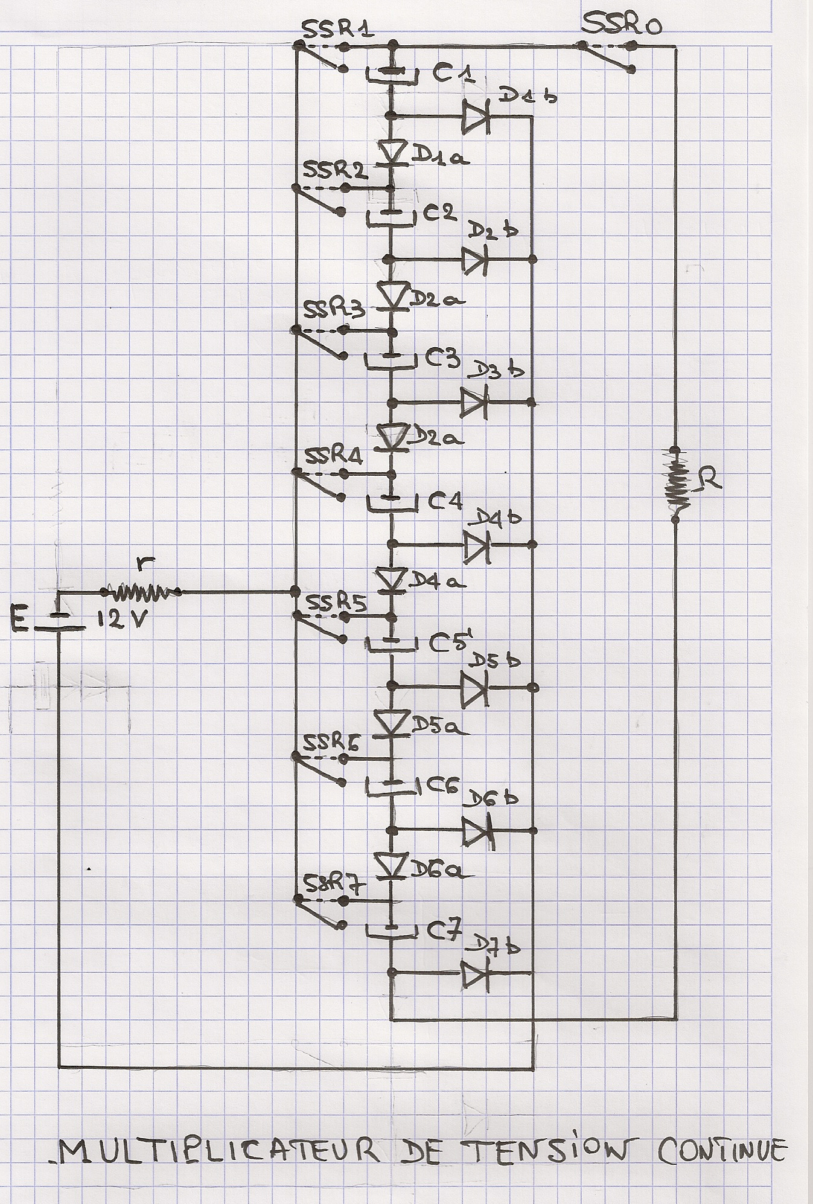
Figure 1 : Schéma électrique

La tension V aux bornes d'un condensateur en fonction du temps t est :
V(t)=E(1-e^{-t/rC})

L'allure de cette tension est donnée par le graphique de la figure 2.

Figure 2 : Tension aux bornes du condensateur
Figure 3 : Courant qui traverse le condensateur

Le courant qui traverse le condensateur en fonction du temps t est :
i(t)=V.dV/dt
L'allure de ce courant est donnée par le graphique de la figure 3.

Bilan de la charge :
Si on admet qu'un condensateur est chargé après 3.r.C soit 0,003 s
Pour un montage avec 15 condensateurs, il faut 0,045 s

Bilan de la décharge :
La capacité équivalente aux 15 condensateurs montés en série est 1000 microF/15, soit 66 microF
Prenons pour hypothèse qu'il faut 3.R.C de temps pour décharger le condensateur
R=33 Ohms
3.R.C=3.33.66.10⁻⁶=0,006534 s

Bilan charge-décharge :
Charge : 0,045 s
Décharge : 0,006534 s
Total charge et décharge : 0,051534
Soit environ 87 % du temps consacré à la charge pour 13 % à la décharge.

Constat :
Le condensateur est divisé par 15 (décharge)
La résistance est multipliée par 33
Pour la charge, il faut la répéter 15 fois

Conclusion :
Pour que le principe soit valable, il faut équilibrer les facteurs multiplicateur et diviseur.
Il faut diminuer la valeur de r à 0,15 Ohms ce qui va engendrer un courant plus important.

